A lágy cellák geometriája sokkal fontosabb, mint eddig sejtettük
A BME kutatói kiderítették, hogy az általuk nemrég felfedezett formaosztály segítségével élő és élettelen mikroszerkezetek modelljei is leírhatók.
Másfél éve nagy feltűnést keltett a nemzetközi tudományos világban a BME kutatóinak publikációja a teret csúcsok nélkül tökéletesen kitöltő formák, a lágy cellák felfedezéséről. Domokos Gábor, Regős Krisztina (Építészmérnöki Kar, Morfológia és Geometriai Modellezés Tanszék), G. Horváth Ákos (Természettudományi Kar, Algebra és Geometria Tanszék) és Alain Goriely (Oxfordi Egyetem, Matematika Intézet) természetben előforduló alakzatokat tanulmányozva jutott el az univerzális geometriai formaosztály sajátosságainak felismeréséig.
A négy kutatónak most új tanulmánya jelent meg a brit tudományos akadémia, a Royal Society által publikált, Proceedings of the Royal Society A: Mathematical, Physical and Engineering Sciences (PRSA) nevű folyóiratban. A Lágy cellák, Kelvin-hab és a Schwarz-féle minimálfelületek (Soft cells, Kelvin foam and the minimal surfaces of Schwarz) című cikk kimutatja, hogy a térbeli lágy cellák az eddig sejtettnél sokkal fontosabb helyet foglalhatnak el az élő és az élettelen természet leírásában.
A szerzők meglepő kapcsolatot tárnak fel a lágy cellák és az anyagi mikroszerkezet legfontosabb geometriai modelljei között, melyek az élő szervezetek (például a pillangó szárnya), a habok (akár az egyszerű szappanhab), sőt még a műanyagok (például többkomponensű polimerek) leírásának is alapvető eszközei.
„A bonyolult, giroidszerű mintázatok, a Kelvin-hab híres modellje és a klasszikus, háromszoros periodikus minimálfelületek mind a lágy cellák geometriai koncepcióján keresztül kapcsolhatók egymáshoz” – mondta a bme.hu-nak Domokos Gábor.
A fizikusok által az utóbbi években a polimerek szerkezetében megfigyelt fázisátalakulások egy lehetséges modelljét is sikerült a kutatóknak a lágy cellák segítségével megfogalmazniuk. Bár a cikk szigorúan analitikus eszközökre támaszkodik, mégis nagyon sok biológiai és fizikai jelenséggel kapcsolja össze a lágy cellák geometriáját.
Sajtókapcsolat:
- Kommunikációs Igazgatóság
- +36 1 463 2250
- kommunikacio@bme.hu
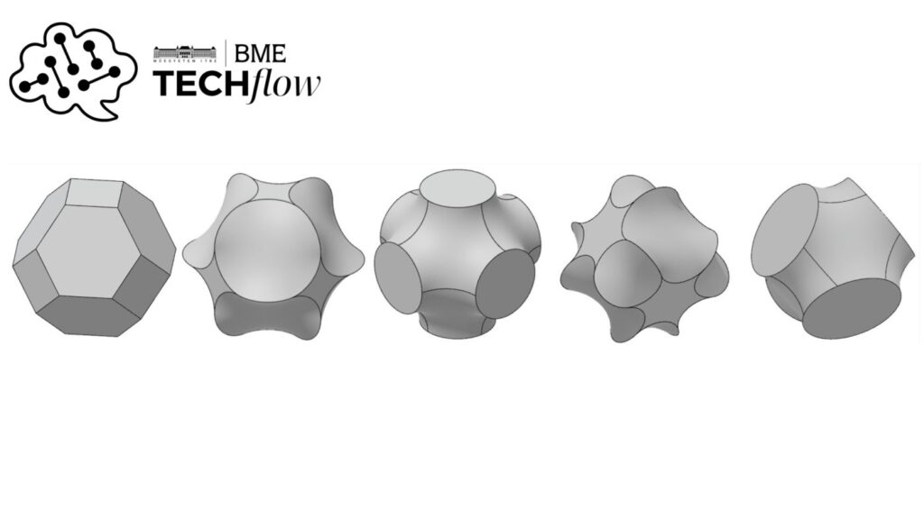 | © Budapesti Műszaki és Gazdaságtudományi Egyetem
Eredeti tartalom: Budapesti Műszaki és Gazdaságtudományi Egyetem
Továbbította: Helló Sajtó! Üzleti Sajtószolgálat
Ez a sajtóközlemény a következő linken érhető el:

